PROPUESTA IMPRIMIBLE de Zona 6 acorde a la ficha digital

Secundaria
Geografía
Exploración y Comprensión del Mundo Natural y Social
“Representación Cartográfica e información cartográfica
Primer Grado

¿Qué voy a aprender?

Aprendizaje Sustantivo
Reconoce la utilidad de diversas representaciones cartográficas.
Realizarás las siguientes actividades:
- Representaciones cartográficas
- Dibuja tu Representación Cartográfica
- ¿Cuáles conceptos trabajé?
- ¿En qué se parecen?

¿Qué necesito?
Recomendaciones generales
Al momento de contestar, te voy a recomendar recuerdes los lugares que sueles frecuentar y cómo trazas tus rutas para llegar; ¿cómo haces para llegar a casa de algún familiar, amigo de la escuela? ¿Qué ruta sigues?, ¿La más corta?, ¿la más segura? ¿La más divertida?
En estos momentos de pandemia has permanecido mucho tiempo en casa, recuerda que no siempre fue así, ya va a llegar el momento de volver a salir, para convivir con tus amistades y volverás a recorrer tus rutas habituales.
Ánimo y piensa positivo, ahora imagina y recuerda esos momentos de alegría al visitar diferentes lugares.

Materiales de apoyo
- Libro de texto
- Cuaderno
- Lápiz
- Colores
- Libro de texto
- Hoja blanca o de cuaderno
- Cartulina
Manos a la obra!
Comencemos
Lee con atención:
¿Qué es la Cartografía?
“Es la ciencia que se encarga del estudio y de la elaboración de mapas”¹

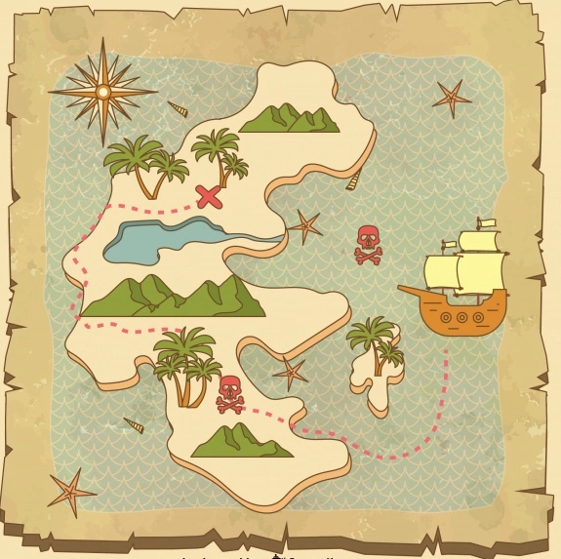
Te has preguntado alguna vez ¿Dónde se diseñaron los primeros mapas en la antigüedad? ¿Quién y cómo? ¿Qué se necesitó para crear un mapa?
Antes de continuar, recuerda que en la antigüedad los mapas eran una de las maneras más sencillas que las personas tenían para recordar cómo llegar a un lugar, en aquellas épocas, los viajeros dibujaban lo que veían a su paso durante el camino al visitar a un familiar o ir a vender su mercancía a otro lugar, pero su precisión no era tan exacta como la de los mapas que utilizamos hoy en día.

- Con el paso del tiempo, y el avance de la ciencia, se desarrolló la cartografía, posibilitó que se crearan diferentes tipos de representaciones de la superficie terrestre.
- Recuerda el planeta Tierra es un geoide, ya que su apariencia es de esfera casi perfecta, hay un “achatamiento” en los Polos.
- A partir de las características físicas de nuestro Planeta, se han diseñado distintas formas para representar la superficie terrestre, es así como utilizamos las Representaciones Cartográficas.
- Las representaciones cartográficas más comunes son las siguientes: Croquis, plano y mapa.
Las Representaciones Cartográficas
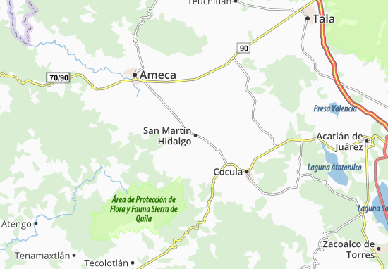
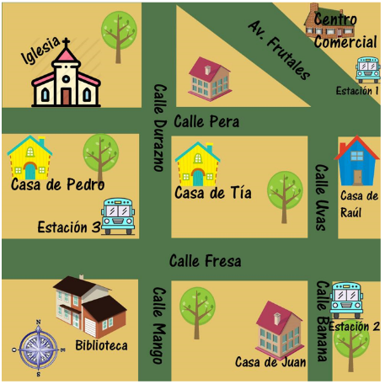
El croquis  Representación que se utiliza de manera general para ubicar un lugar, se traza de manera irregular y a mano. | El croquis  Representación que se utiliza de manera general para ubicar un lugar, se traza de manera irregular y a mano.  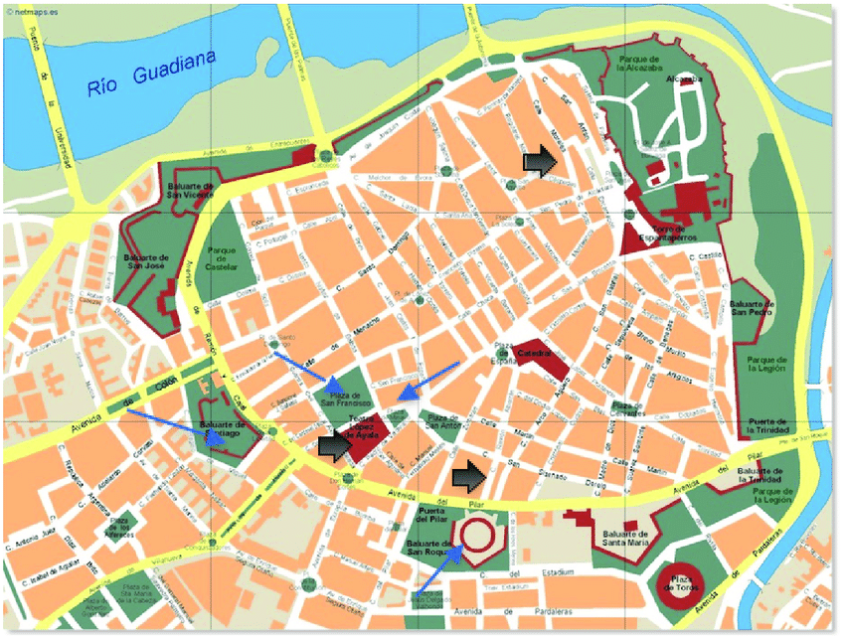 | El mapa  Representación con mayor precisión en las cuales se pueden distinguir los componentes del espacio geográfico y se agrupan con características similares.

Actividad 1 Representaciones cartográficas
Ahora con apoyo de tu libro de texto lee el tema de representaciones cartográficas, subraya las características de cada representación.
En un organizador grafico organiza las ideas y explica cuáles son los componentes que conforman cada representación.

Representación cartográfica

Croquis

Plano

Mapa

Componentes y características:
Actividad 2 Dibuja tu Representación Cartográfica
Realiza lo siguiente:
En una cartulina blanca, dibuja un croquis, donde la casa donde vives con tu familia quede al centro, identifícala.
Traza las calles, plazas, canchas o campos que se encuentren a tu alrededor, por favor sé creativo, utiliza reglas y colores, realiza dibujos para que tu croquis quede llamativo.
Ubica tu escuela, edificios, monumentos o lugares destacados.
Señala las casas de las personas que son más importantes (familiares, amigos, etc.).
Ubica el lugar donde te haya sucedido algo gracioso, por ejemplo.
¿Terminaste?
Realiza lo siguiente:
- Traza el recorrido que realizas para llegar a tu escuela ¿Qué te gusta del mismo? ¿Qué no te gusta?
- Entre la escuela y la casa de tu mejor amigo o amiga, ¿cuántas cuadras hay?
- Cuando vas a comprar tus útiles escolares ¿Cuánto tiempo utilizas desde tu casa?
- Señala 5 lugares a donde te gusta ir. Traza la ruta más corta para visitarlos todos, como si fuera un “Rally” ¿Cuánto tardarías?
- Escribe todos los datos y recorridos en tu cuaderno de trabajo.
¡No olvides!
Repasa los elementos que debe tener un croquis.
Al realizar el croquis, revisa que cuente con los elementos más representativos de tu entorno y piensa que lo entregarás a un docente, que te va a evaluar, así que ¡échale ganas!
Actividad 3 ¿Cuáles conceptos trabajé en esta ficha?
A partir de las actividades realizadas, escribe una definición personal de cada concepto en el siguiente cuadro:
Concepto | Mi definición personal
Cartografía
Representación Cartográfica
Croquis
Plano
Mapa

¿Que aprendí?
Actividad 4 ¿En qué se parecen?
Lee las siguientes preguntas y contéstalas en tu cuaderno (recuerda lo que aprendiste)
- ¿En qué se parecen?. Las distintas representaciones cartográficas
- En qué momento ¿Se utiliza el croquis?
- ¿Cuál es la diferencia entre el mapa y el plano?
- ¿Cómo se identifica un croquis? ¿Cómo se identifica un plano?
- ¿Qué diferencias tiene un croquis de un mapa?

Es tiempo de que te autoevalúes con lo que has aprendido en este tema.
Lee cada enunciado y marca con una “palomita” √ si lograste cada aspecto.

Aspectos | Sí | No
Identificas los conceptos (Cartografía, Representación Cartográfica, Croquis, Plano, Mapa)
Distingues las diferentes representaciones del espacio geográfico
Al realizar las actividades, tus familiares te apoyaron al llevarlas a cabo
Al ubicar los lugares en tu croquis, utilizas diferentes tipos de representaciones de cartografía
En tu Representación cartográfica están representados los elementos más relevantes de tu entorno (comunidad)
¿Buscaste, por tu cuenta, el significado de palabras que no conocías?

Para aprender más
Concluir
- En una mapa que puedes descargar desde Google Maps
- https://www.google.com.mx/maps
- Busca el lugar donde vives y traza un plano en una hoja blanca o en una hoja de cuaderno de geografía, recuerda utilizar los componentes que conforman un plano
- Este plano te será útil para trazar la ruta más rápida para llegar a algún lugar

¿Cómo apoyar en las tareas desde casa?

Consejos para padres de familia
- Organiza los horarios en los que se realizarán las actividades
- Acompaña y supervisa a tu hijo (a), lo harás sentir más seguro logrando mejores resultados
- Recompensa a tu hijo (a) y ayúdalo (a) a mantenerse motivado
- Permite descansos breves entre actividades
- Recuerda: No hay amor sin disciplina

Directorio

Enrique Alfaro Ramírez
Gobernador Constitucional del Estado de Jalisco

Juan Carlos Flores Miramontes
Secretario de Educación del Gobierno del Estado de Jalisco

Pedro Diaz Arias
Subsecretario de Educación Básica

Álvaro Carrillo Ramírez
Encargado del despacho de la Dirección de Educación Secundaria

Autor:
Inspección de Educación Secundaria General, Zona 6 Federalizada
Eduardo Leonel Sánchez Lemus Víctor Manuel Villafuerte Grajeda
María Virginia Leyva Jiménez Nidia Gisela Sánchez Castañeda

